Le tunnel, le pont, et le Brexit

Jeudi 7 mars à 18 h
Musée des Beaux-Arts d'Orléans

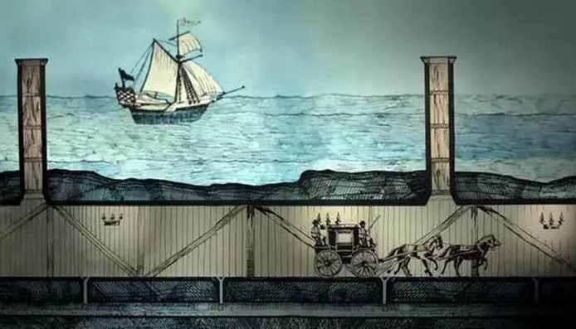
Le tunnel
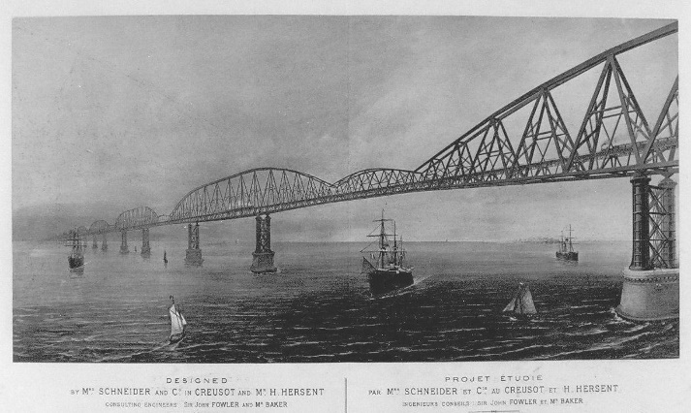
Le pont
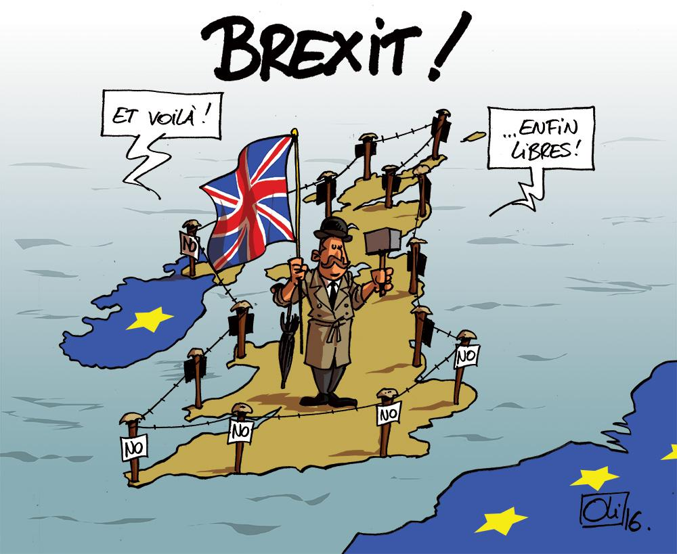
Le brexit

Relier l’Angleterre à la France par une voie terrestre est une idée qui remonte à l’époque des diligences et de la marine à voile. Bien plus que les difficultés techniques, ce furent les dangers (d'invasion, d'attentat, de contagion) que les Britanniques associaient à tout lien fixe avec l'Europe continentale, qui firent à maintes reprises capoter le projet. Et pourtant, tel le Phénix, le projet reprenait orps, sous la forme d'un nouveau tunnel, d'une digue, ou bien encore d'un pont.
On peut voir dans le Brexit comme un post-scriptum aux atermoiements qui ont jalonné l'histoire du tunnel. Mais pas seulement. Bien d'autres facteurs (la mondialisation, la misère sociale, l'immigration) ont contribué à cette procédure de divorce entre le Royaume-Uni et l'Union européenne. Reste à savoir si la rupture ira à son terme et quelles en seront les modalités. Report de l'échéance du 29 mars, sortie sans accord, second référendum ? Après moult rebondissements, le bout du 'tunnel' n'est pas encore en vue pour le Brexit.

J.-P. Navailles

